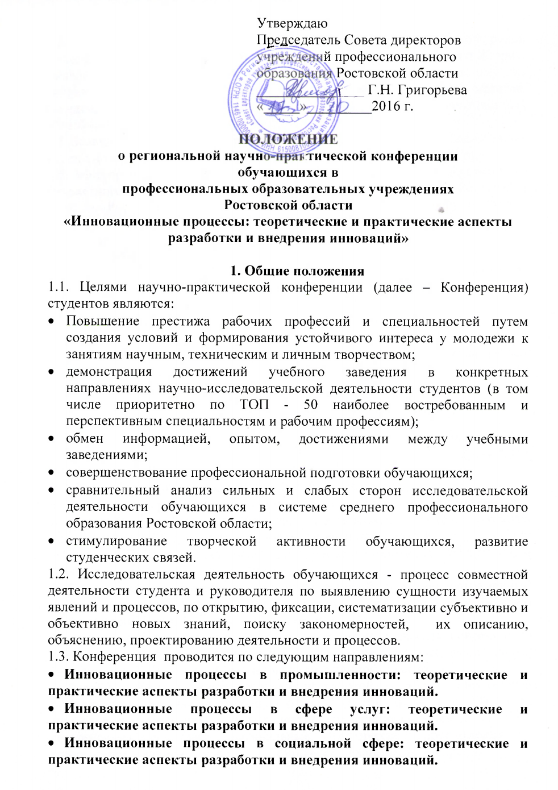1.4. Конференция проводится в виде представления конкурсной исследовательской работы и ее мультимедийной презентации перед Жюри с выявлением победителей и призеров Конференции по каждому из направлений. Презентация может сопровождаться демонстрацией макетов, стендов, образцов продукции, действующих моделей инновационных разработок.
1.5. Заявка на участие и конкурсная работа должны быть представлены за две недели до начала Конференции по электронной почте rtek@rostobr.ru,
1.6. Конференция проводится 1 декабря 2016 г на базе государственного бюджетного профессионального образовательного учреждения Ростовской области «Ростовский торгово-экономический колледж» по адресу: г. Ростов-на-Дону, ул.Андрея Сладкова 85.
Контакты:
8 (863) 222-56-11 факс,
8 (863) 224-57-99, 89185219065 Саенко Ольга Евгеньевна, заместитель директора по УМР ГБОУ СПО «РТЭК»

2. Требования к оформлению конкурсной работы
Представляемые работы должны быть набраны в редакторе Microsoft Word 97-2003, шрифт Times New Roman, кегль 14, через 1,5 интервала. Объем работы не должен превышать 12-15 страниц машинописного текста, включая необходимые иллюстрации.

3. Порядок и критерии оценки конкурсных работ
3.1.Представленные работы, их презентация и защита оцениваются соответствующей экспертной группой Жюри (всего экспертных групп три – по числу направлений работы конференции).
3.2. Критериями оценки конкурсной работы являются:
- Актуальность работы и глубина проработки представленного материала
0 баллов – работа не отражает современный уровень развития соответствующей отрасли и не является законченной работой
1 балл – работа не отражает современный уровень развития соответствующей отрасли, но является законченной работой
2 балла – работа является законченной работой, отражает современный уровень развития соответствующей отрасли, но инновации и механизмы внедрения инноваций не систематизированы.
3 балла - работа является законченной работой, отражает современный уровень развития соответствующей отрасли, но не содержит оригинальных практических предложений по инновациям в данной отрасли.
4 балла - работа является законченной работой, отражает современный уровень развития соответствующей отрасли (в том числе и по ТОП - 50 наиболее востребованным и перспективным специальностям и рабочим профессиям), содержит оригинальные практические предложения по инновациям в данной отрасли, но отсутствует механизм их внедрения
5 баллов – работа является законченной работой, отражает современный уровень развития соответствующей отрасли (в том числе и по ТОП - 50 наиболее востребованным и перспективным специальностям и рабочим профессиям) и содержит оригинальные практические предложения по инновациям в данной отрасли и механизм их внедрения
- Наглядность и содержательность работы оценивается по наличию или отсутствию следующих 5 признаков:
- связность и логика изложения;
- стиль изложения;
- структурированность содержания;
- наличие разделов, содержащих формулирование цели исследовательской работы, постановке задач исследования, методы исследования;
- высокое качество оформления работы.
0 баллов – отсутствие всех 5 вышеперечисленных признаков;
1 балл – наличие не более 1-го вышеперечисленного признака;
2 балла - наличие не более 2-х вышеперечисленных признаков;
3 балла - наличие не более 3-х вышеперечисленных признаков;
4 балла - наличие не более 4-х вышеперечисленных признаков;
5 баллов – наличие всех 5 вышеперечисленных факторов.
- Внедрение результатов исследования по наличию или отсутствию следующих пяти признаков:
- конкурсная работа имеет теоретический характер;
- в конкурсной работе содержатся рекомендации для реализации на предприятии, организации и т.д.;
- по результатам исследования разработаны действующие модели, макеты и т.д.;
- по результатам исследования получены инновационные продукты (в т.ч. и интеллектуальные);
- внедрение результатов исследования в практике подтверждены отзывами, свидетельствами, патентами.
0 баллов – отсутствие всех 5 вышеперечисленных признаков;
1 балл – наличие первого вышеперечисленного признака;
2 балла - наличие второго вышеперечисленного признаков;
3 балла - наличие третьего вышеперечисленного признака;
4 балла - наличие четвертого вышеперечисленного фактора;
5 баллов – наличие пятого вышеперечисленного признака.

3.3. Критериями оценки защиты конкурсной работы являются:
- Качество и содержательность доклада по наличию или отсутствию следующих 5 признаков:
- логика изложения;
- стиль изложения, структурированность содержания доклада;
- качественный анализ состояния проблемы, отражающий степень знакомства автора с современным состоянием проблемы;
- сформулированность и аргументированность собственного мнения;
- внедрение результатов исследования.
0 баллов – отсутствие всех 5 вышеперечисленных признаков;
1 балл – наличие не более 1-го вышеперечисленного признака;
2 балла - наличие не более 2-х вышеперечисленных признаков;
3 балла - наличие не более 3-х вышеперечисленных признаков;
4 балла - наличие не более 4-х вышеперечисленных признаков;
5 баллов – наличие всех 5 вышеперечисленных факторов.
- Обоснованность ответов на вопросы: оценивается способность авторов вступать в творческую полемику и аргументировать свою позицию
0 баллов – отсутствие аргументированных ответов на все заданные вопросы;
1 балл – наличие аргументированных ответов не более чем на 20% заданных вопросов;
2 балл – наличие аргументированных ответов не более чем на 40% заданных вопросов;
3 балл – наличие аргументированных ответов не более чем на 60% заданных вопросов;
4 балл – наличие аргументированных ответов не более чем на 80% заданных вопросов;
5 балл – наличие аргументированных ответов на все вопросы;
- Информативность электронной презентации по наличию или отсутствию следующих 5 признаков:
- презентация выполнена вне связи с логикой изложения;
- неудачный дизайн цветового сопровождения презентации;
- слайды перегружены информацией и трудны для восприятия;
- в презентации не отражены все обязательные для иллюстрации разделы конкурсной работы (анализ состояния вопроса в исследуемой области, цели, задачи и методы исследования);
- презентация не в полной мере отражает сущность работы.
0 баллов – наличие 5 вышеперечисленных признаков;
1 баллов – наличие 4 вышеперечисленных признаков;
2 баллов – наличие 3 вышеперечисленных признаков;
3 баллов – наличие 2 вышеперечисленных признаков;
4 балла – наличие одного из вышеперечисленных признаков
5 баллов – отсутствие вышеперечисленных признаков.
3.4. По итогам работы жюри выставляется средняя оценка конкурсной работы, которая вычисляется по формуле
$И=\frac{\sum_{j=1}^{n}{(}\sum_{i=1}^{k}{П_{\text{ij}})}}{k⋅n}$, где
И – итоговая оценка;
n – число членов экспертной группы;
k – число критериев оценки (6);
П – число баллов по каждому критерию.
3.5. Число баллов по каждому критерию заносятся в индивидуальную ведомость каждого члена экспертной комиссии (приложение 1). Итоговая оценка заносится в протокол (приложение 2).

4. Подведение итогов Конференции.
4.1. Победитель и призеры Конференции определяются по большему числу баллов. Победитель и призеры награждаются грамотами.
4.2. По итогам Конференции также будут присуждаться дипломы в следующих номинациях:
- Лучшая презентация
- За оригинальное практическое решение
- За лучшую теоретическую подготовку
- За высокий профессионализм
- За практическую значимость результатов исследования

Заявка участника
На региональную научно-практическую конференцию
обучающихся
профессиональных образовательных учреждений Ростовской области
«Инновационные процессы: теоретические и практические аспекты разработки и внедрения инноваций»

Ф.И.О. участника (полностью)
Ф.И.О. руководителя работы (полностью)
Ф.И.О. директора (полностью)
Образовательное учреждение (полное наименование)
Адрес учреждения (с почтовым индексом)
Телефон для связи (руководителя работы)
Е-mail
Тема конкурсной работы
Необходимое мультимедийное оборудование
Необходимость бронирования гостиницы

Директор
Приложение 1
Ведомость
по результатам работы экспертной группы
региональной научно-практической конференции
обучающихся профессиональных образовательных учреждений Ростовской области
В направлении: Секция «Инновационные процессы в сфере услуг: теоретические и практические аспекты разработки и внедрения инноваций»
ФИО эксперта:
№ | ФИО студента | Учебное заведение | Оценка конкурсной работы |  |  | Оценка защиты конкурсной работы
№ | ФИО студента | Учебное заведение | Актуальность работы и глубина проработки представленного материала | Наглядность и содержательность работы | Внедрение результатов исследования | Качество и содержательность доклада | Обоснованность ответов на вопросы | Информативность электронной презентации

Эксперт ___________________________
Приложение №2
Протокол
по результатам работы экспертной группы
региональной научно-практической конференции
обучающихся профессиональных образовательных учреждений Ростовской области

В направлении:
№ | ФИО студента | Учебное заведение | Оценка конкурсной работы (средний балл) |  |  | Оценка защиты конкурсной работы  (средний балл) |  |  | Итого | Место
№ | ФИО студента | Учебное заведение | Актуальность работы и глубина проработки представленного материала | Наглядность и содержательность работы | Внедрение результатов исследования | Качество и содержательность доклада | Обоснованность ответов на вопросы | Информативность электронной презентации | Итого | Место

Председатель жюри__________________
Эксперты ___________________________
____________________________________
____________________________________

